Creacion de propiedad

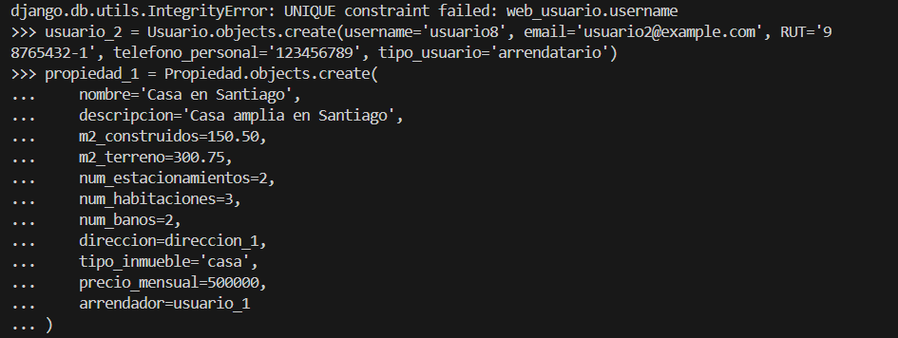

Creación de usuarios

Captura de pantalla 2024-07-17 220440.png

Creación de dirección

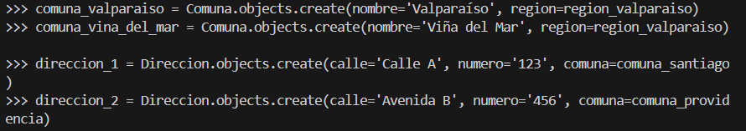

Creación de regiones

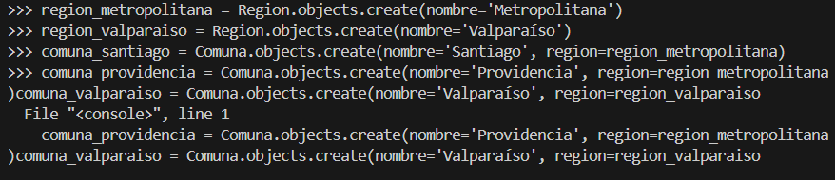

Crud de usaurios:

